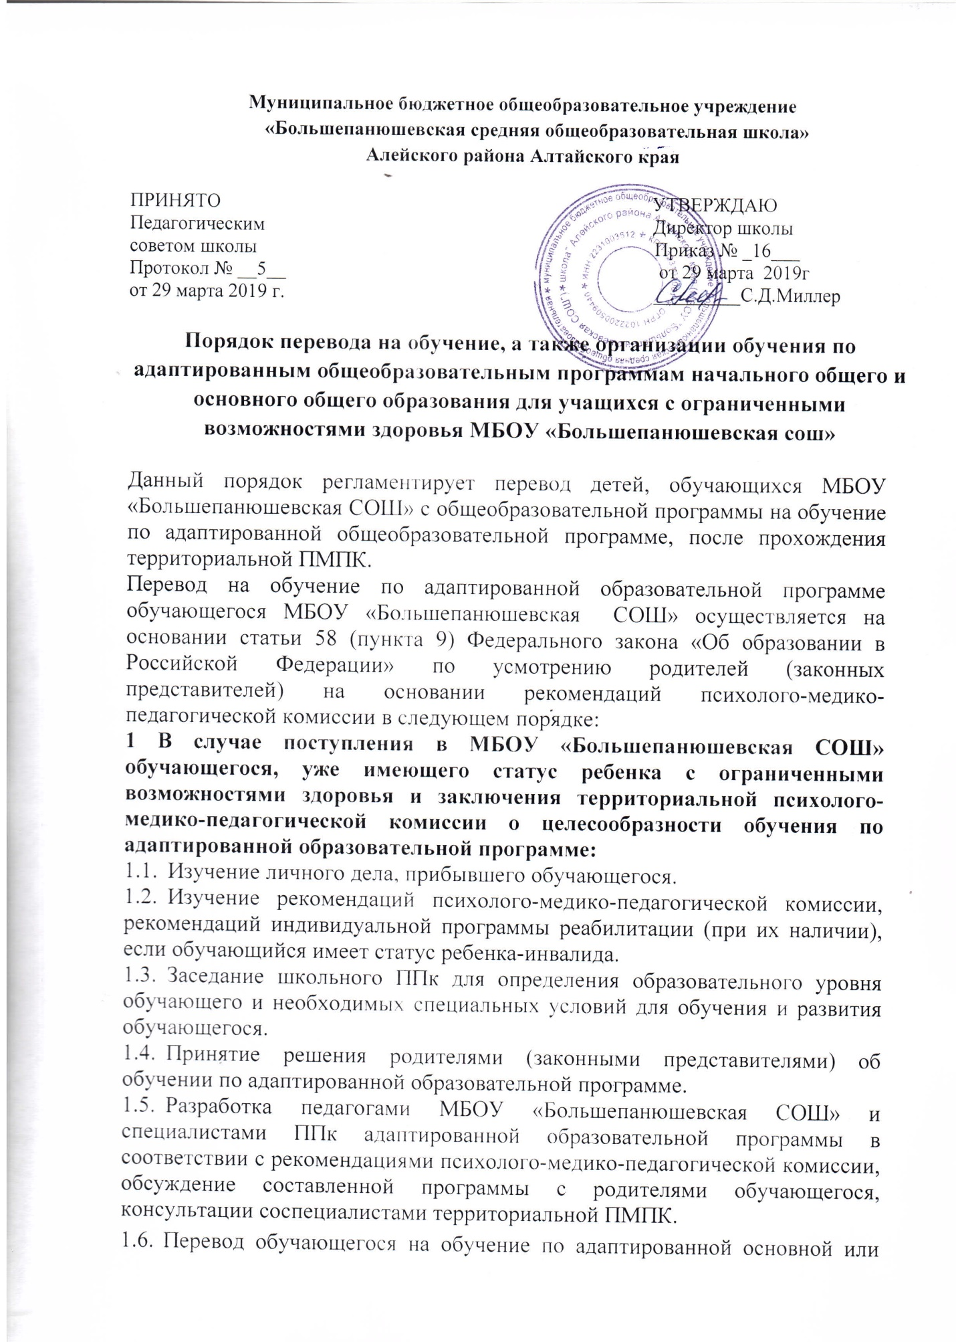

индивидуальной образовательной программе приказом директора МБОУ «Большепанюшевская СОШ», при наличии согласия родителей в письменной форме. (Приложение №1)

1. **В случае, если обучающемуся МБОУ «Большепанюшевская СОШ» после прохождения территориальной ПМПК было рекомендовано обучение по адаптированной образовательной программе.**
   1. Изучение рекомендаций психолого-медико-педагогической комиссии.
   2. Заседание школьного ППк для определения образовательного уровня обучающего и необходимых специальных условий для обучения и развития обучающегося.
2. Принятие решения родителями (законными представителями) о переходе на обучение по адаптированной образовательной программе.
3. Разработка педагогами МБОУ «Большепанюшевская СОШ» и специалистами ПМПк адаптированной образовательной программы в соответствии с рекомендациями психолого-медико-педагогической комиссии, обсуждение составленной программы с родителями обучающегося, консультации со специалистами территориальной ПМПК.
4. Перевод обучающегося на обучение по адаптированной основной или индивидуальной образовательной программе приказом директора МБОУ «Большепанюшевская СОШ», при наличии заявления родителей в письменной форме. (Приложение №2).
5. **В случае, если на обучающегося МБОУ «Большепанюшевская СОШ» после прохождения территориальной ПМПК, родитель (законный представитель) не предоставил в образовательную организацию заключение комиссии.**
   1. Обучающийся, продолжает обучение в общеобразовательном классе по общеобразовательной программе.
   2. Администрация школы совместно с членами школьного ППк и классным руководителем, продолжает разъяснительную работу с родителем (законным представителем) о необходимости учета рекомендаций территориальной ПМПК для получения доступного образования в соответствии с психофизическими особенностями их ребенка.
   3. Если родитель (законный представитель) передумал и предоставил в образовательную организацию заключение территориальной ПМПК в срок до одного календарного года с момента прохождения комиссии, то перевод обучающегося на адаптированную образовательную программу осуществляется в порядке указанном в разделе 2 настоящего документа.
   4. Если родитель (законный представитель), предоставил заключение территориальной ПМПК в образовательную организацию по истечении календарного года с момента прохождения комиссии, то обучающийся направляется на ПМПК повторно.

**ПРИЛОЖЕНИЕ 1**

**Директору МБОУ «Большепанюшевская средняя общеобразовательная школа»**

**Миллер С.Д.**

ОБРАЗЕЦ

**от____________________________________**

Заявление

Даю согласие на обучение моего ребенка______________________________ по адаптированной основной общеобразовательной программе для детей с________________________________________________________________

на___________учебный год

дата подпись

**ПРИЛОЖЕНИЕ 2**

**Директору МБОУ «Большепанюшевская средняя общеобразовательная школа»**

**Миллер С.Д.**

ОБРАЗЕЦ

от__________________________

заявление.

Прошу перевести ,ученика(цу)

класса на обучение по адаптированной основной

общеобразовательной программе для детей с__________________________

с « » 20 г.

дата подпись